**Organizzazione SEQUENZIALE con INDICE**

Gli archivi registrati su supporti fisici che permettono l’accesso diretto sono caratterizzati dalla possibilità di velocizzare la ricerca di un record mediante uno o più *indici*.

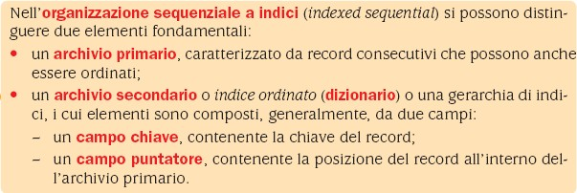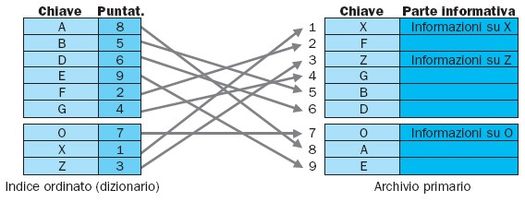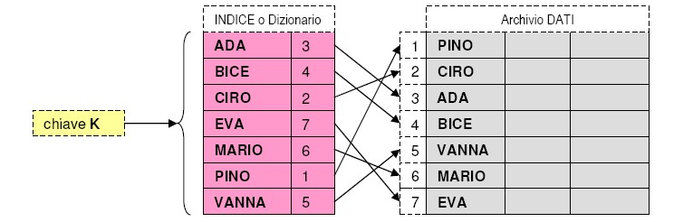

Con questa organizzazione è permesso accedere direttamente ad un record del file tramite il valore del campo chiave.

In un archivio **sequenziale con indice** (o **index sequential**) si accede al record fornendo il valore di una chiave (numerica o alfanumerica) ma è anche possibile l’accesso sequenziale, seguendo l’ordinamento della chiave di accesso. La chiave di accesso viene gestita in una struttura a parte, detta **File degli** **Indici** o **Dizionario**, che contiene tutte le ***chiavi logicamente ordinate*** (in ordine crescente o decrescente) e, per ciascuna chiave, contiene il riferimento (puntatore) al relativo record nell’**File dei Dati**. Tale chiave individua univocamente una registrazione ed è detta **Chiave Primaria**.

Esempio:

Si parla di indice "*denso*" se nel file degli indici sono riportate le chiavi relative a tutti i record del file. Questa soluzione è dispendiosa sia in termini di occupazione di memoria, sia di gestione delle informazioni. Per sfruttare la totalità dei vantaggi offerti da questo tipo di organizzazione, e in particolare potenziare le operazioni di ricerca dei record, si utilizza un indice "sparso". tipo di organizzazione, e in particolare potenziare le operazioni di ricerca dei record, si utilizza un indice "sparso". In questo caso, l’archivio primario viene suddiviso in *blocchi* contigui tutti della stessa dimensione (e quindi contenenti ugual numero di record). Ciascun record del file degli indici contiene il valore della chiave più alta contenuta in ciascun blocco e l'indirizzo di partenza del blocco. I record sono quindi del tipo: (*Kh*, *P*) dove *Kh* indica la chiave più alta e *P* l’indirizzo del blocco. In questo modo, quindi, l’indice viene utilizzato esclusivamente per la ricerca dei vari blocchi. 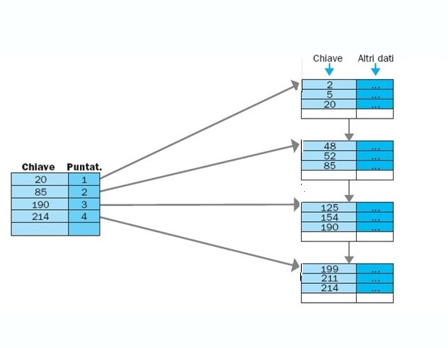

In pratica, il valore della chiave nell’indice indica esplicitamente la chiave di valore più alto contenuta all’interno del blocco, mentre il puntatore rappresenta l’indirizzo del blocco e,

cioè quello con la chiave di valore più basso.

Esempio

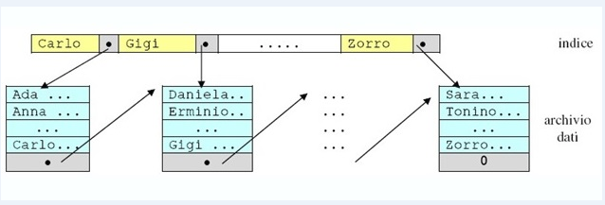

Generalmente, la ricerca di una chiave *K* avviene rispettando la seguente procedura:

**• ricerca nell’indice la prima chiave *Kh* ≥ *K***

**• accedi al blocco *P* associato alla chiave *Kh***

**• ricerca la chiave *K* nel blocco *P***

La ricerca all’interno dell’archivio indice può avvenire con qualsiasi metodo di ricerca (sequenziale, binaria). In questo tipo di organizzazione la chiave *Kh* ha la stessa funzione svolta dalla parola riportata nella parte più alta di ogni dizionario. Ricordiamo che, nella precedente figura, le frecce che collegano i blocchi sono state appositamente inserite per suggerire che, nonostante la suddivisione, è possibile eseguire la scansione sequenziale dell’archivio primario utilizzando diverse tecniche. Si può, ad esempio, ricorrere a un puntatore esplicito, per mezzo dello stesso archivio indice, oppure sfruttare la contiguità delle pagine.

**L’aggiornamento**

Poiché l’*archivio primario* è pur sempre un *archivio sequenziale*, le operazioni che comporano qualche problema nella loro implementazione sono quelle di *inserimento* e di *cancellazione* di record, le quali richiedono successive riorganizzazioni dell’archivio. Queste operazioni vengono eseguite servendosi di apposite aree di *overflow* che possono essere inserite all'interno del blocco (overflow distribuito) o utilizzare un intero blocco dedicato proprio all'overflow. Riprendiamo l’esempio riportato nella precedente lezione e proviamo a inserire il record di chiave 58. L’inserimento verrà effettuato nel blocco 2 che, essendo pieno, provocherà il trabocco del record di chiave 85.

Dopo l’inserimento la situazione sarà la seguente:

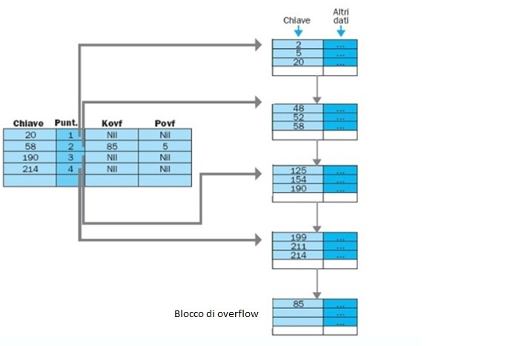

**Indici multipli o a più livelli**

Nel caso in cui il numero di sottoarchivi diventi rilevante e, di conseguenza, il numero di record presenti nell’indice cominci a divenire considerevole (appesantendo la ricerca), è possibile organizzare l’indice a sua volta come un archivio sequenziale con indice. Si dà così luogo a sottoindici di differente livello, che permettono di ottenere una diminuzione del tempo di scansione dell’indice stesso. In presenza di più livelli di indice, nella fase di ricerca la gerarchia viene utilizzata per poter individuare (partendo da un indice a livello *k*) quale indice a livello *k + 1* debba essere esaminato al fine di selezionare il sottoarchivio all’interno del quale si trova il record cercato.

Per comprendere l’uso degli indici a più livelli, si può fare riferimento al reperimento di un’informazione di un volume mediante il suo indice analitico.

Un indice analitico è composto da un insieme di termini accanto ai quali è specificata la pagina del libro all’interno della quale essi sono trattati. I vari termini sono ordinati alfabeticamente e sono raggruppati secondo le lettere dell’alfabeto con la quale iniziano. Se, ad esempio, si vuole ricercare il termine *indice*, si procede nel seguente modo:

1. **si ricerca la lettera *i*;**

2. **nel blocco che racchiude tutti i termini che iniziano con *i*, si ricerca il termine *indice* e si preleva il numero di pagina;**

3. **si apre il libro alla *pagina* ottenuta e si leggono le informazioni.**